Strahinj 99, 4202 Naklo
Tel.: +386 4 277 21 00
E naslov: info@bc-naklo.si
www.bc-naklo.si
Naklo, 17. 2. 2026
Številka: 110-24/2025
_
Objavljamo prosto delovno mesto:

- OSKRBNIK V – M/Ž

Za določen čas, s polnim delovnim časom, z možnostjo zaposlitve za nedoločen čas, izmensko delo (dopoldne, popoldne).
POGOJI ZA ZASEDBO DELOVNEGA MESTA:

- Srednja strokovna ali srednja poklicna
- Vozniški izpit B, F kategorije

PODROBEN OPIS DELOVNEGA MESTA:
Dela in naloge v skladu s sistemizacijo delovnih mest.
Delavec opravlja različna dela na polju, v vrtu, v rastlinjaku in drugih poslovnih prostorih, molža, čiščenje opreme za molžo, krmljenje živali, opazovanje zdravstvenega stanja živali, skrb za čistočo prostorov, skrb za redno vzdrževanje ležalnih površin za živali, enkrat tedensko temeljito čiščenje molzišča, skrb za red v silosu, pluženje snega.

Pisne prijave z dokazili o izpolnjevanju pogojev, potrdilo iz kazenske evidence, ki ga izdaja Ministrstvo za pravosodje (Sektor za izvrševanje kazenskih sankcij, naročite ga lahko tudi po elektronski pošti na naslovu: http://www.mp.gov.si) in potrdilo sodišča, da oseba ni v kazenskem postopku oz. zoper njo ni vložena pravnomočna obtožnica, ki ga izdaja sodišče na območju prijavljenega prebivališča pošljite na naslov Biotehniški center Naklo, Strahinj 99, 4202 Naklo ali na e-naslov zaposlitev@bc-naklo.si.

Rok za prijavo kandidatov: 3. 3. 2026

V sklopu delovnega mesta po dogovoru nudimo tudi stanovanje na posestvu BC Naklo.

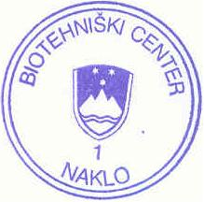
Dr. Marijan Pogačnik,
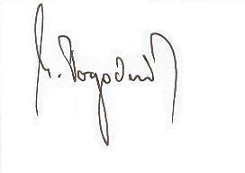
Direktor

